100-летие со Дня образования ЗАГС.
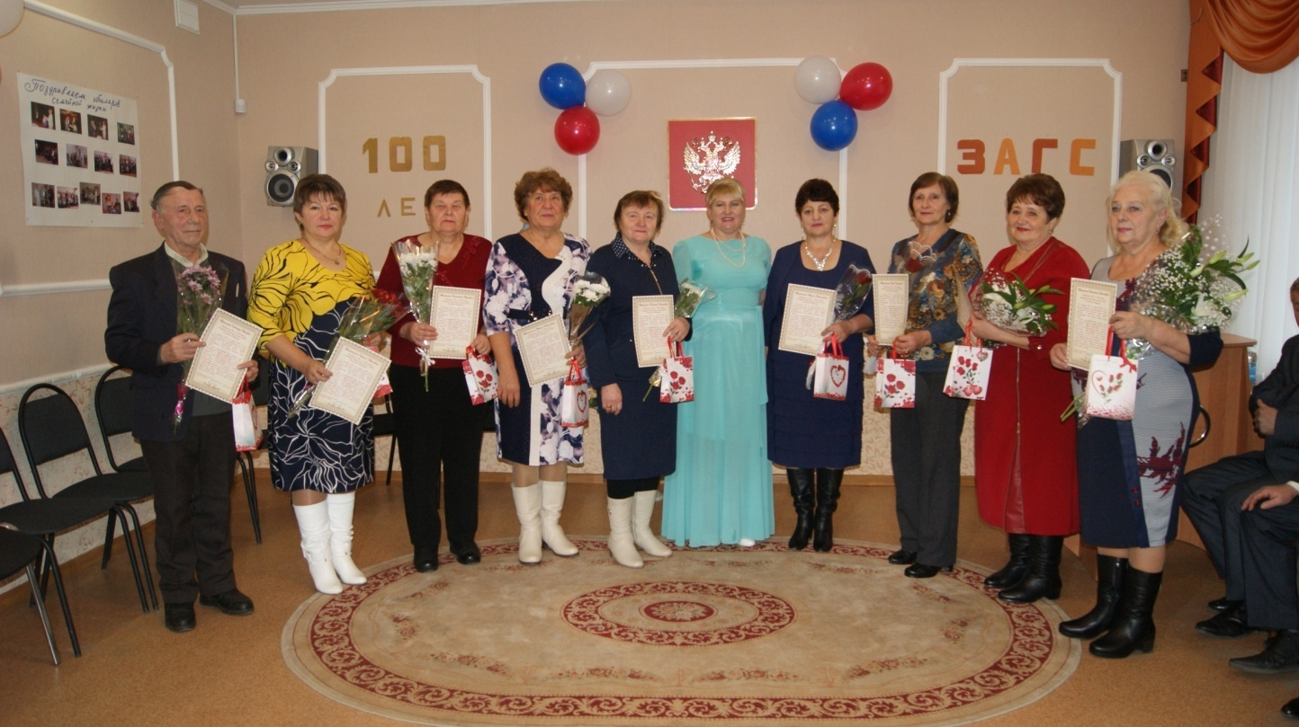
14 декабря в территориальном отделе ЗАГС Воробьевского района прошло мероприятие, посвященное 100 летию со дня образования органов ЗАГС Российской Федерации.
История этого праздника началась в далеком 1917 году, когда декретом « О гражданском браке, о детях и в ведении книг актов состояния» были утверждены в России органы ЗАГС. За сто лет служба ЗАГС повидала и пережила немало. Система регистрации актов гражданского состояния развивалась вместе с государством, и все изменения в стране находили отражение в деятельности органов ЗАГС, регистрирующих важные моменты жизни человека: рождение, заключении брака, расторжение брака, смерть, перемену фамилии, имени, отчества, установление отцовства, усыновление (удочерение).
В зале торжеств Воробьевского отдела ЗАГС собрались ветераны органов ЗАГС, главы сельских поселений, представители общественных организаций, духовенства. Все те - кто оказывает огромную помощь и поддержку в организации деятельности отдела в проведении различных мероприятий, направленных на укрепление института семьи и брака.
Начальник отдела ЗАГС Комаристая Л.В.поздравила всех присутствующих с праздником и сказала в адрес ветеранов органов ЗАГС много теплых слов. Поздравил сотрудников отдела ЗАГС с праздником руководитель аппарата Воробьевского муниципального района Ю.Н. Рыбасов и вручил благодарность администрации Воробьевского муниципального района.

